**专利提案技术交底书**

|  |  |  |  |  |
| --- | --- | --- | --- | --- |
| **申报单位** |  | | | |
| **建议专利类型** | 发明 实用新型 | | | |
| **技术联系人** | 姓名 |  | 手机 |  |
| 公司邮箱 |  | QQ |  |
| **建议发明人名单**  **（奖励分配依据）** |  | | | |

# 一、专利名称

基于SFU架构的运动检测与带宽自适应优化方法在WebRTC传输中的应用

**二、所属技术领域**

实时视频流中，数据包通过网络从发送端传输到接收端。WebRTC技术是一种基于浏览器的实时通信协议，但使用WebRTC技术进行实时视频传输存在着多种问题，例如网络带宽限制、延迟增加和丢帧率升高等。这些问题会导致视频质量下降，甚至会影响用户对实时通信的体验。

为了解决这些问题，当前的实时视频传输系统通常利用Selective Forwarding Unit（SFU）技术进行优化。但是，在SFU的中转过程中，视频内容并未经过任何处理，无法实现对视频帧的针对性传输。

因此，我们提出了一种基于WebRTC的实时视频传输系统，该系统在本地设备上传到服务器之前，先对视频进行运动检测。通过识别运动关键帧或关键帧，我们的方法可以将这些帧优先传输到SFU服务器，从而确保这些帧在网络传输中得到更高的优先级和更稳定的传输质量。

此外，基于WebRTC的实时视频传输系统通过利用SFU技术，对接收到的视频进行优化传输。具体而言，当检测到运动关键帧或关键帧时，系统会对这些帧进行加速传输，从而大大减少延迟和丢帧率，提高视频传输效率和质量。

**三、****现有技术的技术方案**

在实时视频流传输中，传统的技术方案通常采用H.264/AVC等传统视频编码标准。这种编码器能够将源视频转换为可传输的码流，以便在网络上传输。H.264/AVC通过利用空间和时间的冗余性来压缩视频数据，从而减少传输所需的带宽。这是一种广泛应用的视频编码标准，具有良好的兼容性和适应性。

在传统的技术方案中，TCP（传输控制协议）常用于视频数据的传输。TCP是一种面向连接的协议，它通过将数据分割成小的数据包（称为段）并确保其按正确的顺序到达目标设备来保证传输的可靠性。因此，TCP协议可以有效地处理视频数据的丢失、重传和乱序等问题，并保证传输的稳定性和质量。

传统方案也存在一些缺点。由于TCP协议的机制，会引入一定的延迟和开销，因此传输效率较低。其次，TCP对网络环境的要求较高。在带宽较小、延迟较高或不稳定的网络环境下，TCP协议可能无法提供良好的传输性能和体验，从而导致视频传输的质量下降。

**四、现有技术的缺点及本提案要解决的技术问题**

现有技术的缺点：传统的视频传输方案也存在一些已知的问题和限制。

1. 传统方案没有利用运动检测算法，无法针对视频流中的关键帧进行优化传输。这导致在传输过程中，关键帧与其他帧被平等对待，无法充分利用带宽资源，导致传输效率低下。

2. 基于WebRTC的视频传输系统在带宽有限的情况下，无法有效处理关键帧，如快速移动或剧烈变化的场景，使得传输过程中出现延迟、丢帧或画质下降的问题 ，进而影响用户的观看体验。

解决的问题：

本提案旨在通过基于SFU架构的视频传输方案来解决上述现有技术的缺点。

1. 引入运动检测算法，准确地识别视频流中的关键帧，并实现这些关键帧的高优先级传输。通过将关键帧优先传输，可以最大化利用有限的带宽资源，提高传输效率，并保证关键内容的传输质量。

2. 设计异常帧的识别和优先处理机制，以提高视频传输的质量和效率。通过优先处理异常帧，系统能够快速响应并适应场景中的变化，提升用户对传输画质的满意度。

3. 使用SFU架构进行带宽优化。SFU作为一个媒体服务单元，具有多个终端之间的中转和调度功能根据网络状况和设备的接收能力合理分配带宽资源并提供稳定的视频传输体验.通过 SFU 架构本提案能够实现视频传输在多终端环境下的稳定性和高效性.

**五、本提案的技术方案的详细阐述**

本提案采用基于背景差分与帧差分法的运动目标检测算法。首先在发送端获取视频流，对视频序列图像分别进行背景差分和帧间差分运算，将两种方法得到灰度图像进行逻辑“或”运算，从而得到融合的目标图像。

背景差分运算时，假设背景图像为 B(x，y)， 当前图像 f(x，y); 帧间差分运算时，设两帧图像分别为 fn(x，y) 和 fn-1(x，y)。两帧图像像素之差为 diff， 阈值为T， 则：





背景差分能够检测到完整的目标，而背景噪音大，帧间差分能够减少噪声的干扰 ， 但是目标存在空洞及拖影等问题。

将背景差分结果与帧间差分结果进行“或”运算，其表达式为 :



在“或”运算过程，背景差分图像与帧间差分图像中对应位置的像素进行逻辑“或”判断，若相同位置上的像素点在两幅图像中对应的像素值有其一不0，则在“或” 运算结果图像中，该像素就以原灰度像素值显示为前景目标，反之当同一像素点在两幅图像中对应的像素值有均为0， 则认为是背景像素。

“或”运算使得到的结果图中目标更完整，保留的原始信息更丰富，但是不可避免引入大量的噪声，需要对“或”运算结果图进行去噪处理，提取“干净”的运动目标。

测试中，所提出的基于背景差分和帧间差分的目标检测改进算法附图 1 的算法效果相对于传统的背景差分和帧间差分算法，提取的运动目标更完整且背景噪声小。

在本方案中，设计优先处理机制，以提高视频传输的质量和效率。传输系统将检测到的关键帧和异常帧进行统一管理，当检测到一个关键帧时，SFU架构会将其标记为高优先级的流并进行传输；而当检测到异常帧时，则触发异常处理机制，对该帧进行优先处理。

异常处理机制：一旦检测到异常帧，传输系统会将其标记为待处理的高优先级帧。这些帧会被优先发送和处理，以确保异常帧能够得到及时的处理和纠正。优先处理的方式采用插值法来修复异常帧的图像质量。

其次，在本方案中，SFU架构扮演着关键角色，SFU作为一个媒体服务单元，具有多个终端之间的中转和调度功能，以提高视频传输质量。具体以下方面：

1. 多路复用：将多个视频流合并为一条流进行传输，减少服务器和网络的负载。
2. 带宽管理：SFU动态地监控网络状况和设备的接收能力，并根据实时情况进行带宽资源的合理分配，保障视频传输的稳定性、画质和延迟。
3. 服务质量控制：SFU实时检测视频流的质量和性能，并根据预设的策略进行相应的调整，确保视频传输质量和用户观看体验。

将运动检测算法和异常帧识别方案与SFU架构相结合，本方案可以实现更高效、更稳定的视频传输，提高了视频传输的质量和效率，为用户带来更好的观看体验。

**六、本提案的技术关键点和欲保护点**

在基于WebRTC的实时视频流传输中，引入运动检测算法和异常帧优先处理机制，并结合SFU架构的视频传输方案，以提高传输效率和视频质量。

**七、与第三条中最接近的现有技术相比，本提案有何技术优点**

相较于传统方案，本提案引入运动检测算法和异常帧优先处理机制，结合SFU架构，解决了传输效率低下和视频质量下降等问题。通过关键帧优先传输、异常帧优先处理和带宽资源合理分配，本方案可以提高传输效率和画质稳定性，提升用户使用体验。

**八、其他有助于理解本提案的技术资料**

基于背景差分与帧间差分的目标检测改进算法流程图：

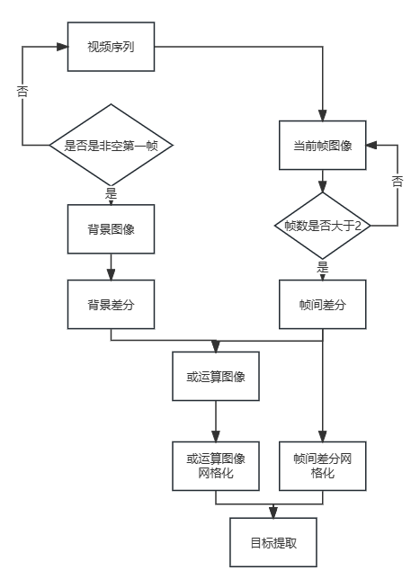

附图 1基于背景差分与帧间差分的目标检测改进算法流程图